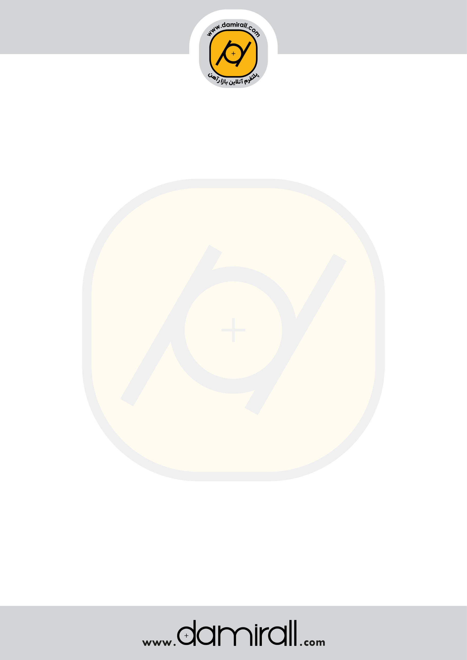

**Alloy steels**

**فولادهای آلیاژی**

Alloy steel is a type of steel alloyed with several elements such as molybdenum, manganese, nickel, chromium, vanadium, [silicon](https://www.sciencedirect.com/topics/materials-science/silicon), and boron. These alloying elements are added to increase [strength](https://www.sciencedirect.com/topics/materials-science/mechanical-strength), hardness, wear resistance, and toughness. The amounts of alloying elements may vary between 1 and 50%. Alloy steels may be classified into two groups: [low alloy steel](https://www.sciencedirect.com/topics/engineering/low-alloy-steel) and [high alloy steel](https://www.sciencedirect.com/topics/engineering/high-alloy-steel). The boundary between low alloy and high alloy steel is commonly accepted as 5% alloying element. For all practical purposes in the [oil and gas industry](https://www.sciencedirect.com/topics/engineering/petroleum-industry), alloy steel means low alloy steel.

فولاد آلیاژی نوعی فولاد آلیاژ شده با عناصر متعددی مانند مولیبدن، منگنز، نیکل، کروم، وانادیم، سیلیکون و بور است. این عناصر آلیاژی برای افزایش استحکام، سختی، مقاومت در برابر سایش و چقرمگی اضافه می شوند. مقادیر عناصر آلیاژی ممکن است بین 1 تا 50 درصد متفاوت باشد. فولادهای آلیاژی را می توان به دو گروه فولاد کم آلیاژ و فولاد پر آلیاژ طبقه بندی کرد. مرز بین فولاد کم آلیاژ و پر آلیاژ معمولاً به عنوان عنصر آلیاژی 5% پذیرفته شده است. برای تمام اهداف عملی در صنعت نفت و گاز، فولاد آلیاژی به معنای فولاد کم آلیاژ است.

منبع اطلاعاتی : <https://www.sciencedirect.com/topics/engineering/alloy-steel#:~:text=Alloy%20steel%20is%20a%20type%20of%20steel%20alloyed%20with%20several,%2C%20wear%20resistance%2C%20and%20toughness.>

Alloy steels differ from [carbon steels](https://www.sciencedirect.com/topics/engineering/carbon-steel) in that they contain a high proportion of other alloying elements. The following are regarded as the minimum levels:

تفاوت فولادهای آلیاژی با فولادهای کربنی این است که دارای نسبت بالایی از سایر عناصر آلیاژی هستند. سطوح زیر به عنوان حداقل سطوح در نظر گرفته می شوند:

| **Element** | **%** | **Element** | **%** | **Element** | **%** |
| --- | --- | --- | --- | --- | --- |
| Aluminium | 0.3 | Lead | 0.1 | Silicon | 2.0 |
| Chromium | 0.5 | Manganese and silica | 2.0 | Sulphur and phosphorus | 0.2 |
| Cobalt | 0.3 | Molybdenum | 0.1 | Tungsten | 0.3 |
| Copper | 0.4 | Nickel | 0.5 | Vanadium | 0.1 |

**Classification**

**طبقه بندی**